Tickets im BR GitLab erstellen
Um Tickets im GitLab erstellen zu können braucht man Zugriff auf das entsprechende Projekt.
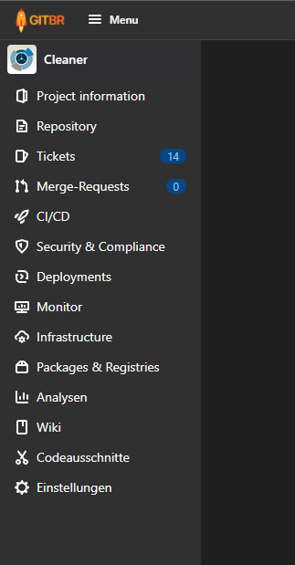
Um ein neues Ticket zu erstellen, muss man auf der Seite des Projekts unter den Reiter Tickets.

In diesem Reiter können nun vorhandene Tickets angeschaut und kommentiert werden.
Um neue Tickets zu erstellen auf „Neues Ticket“ klicken.
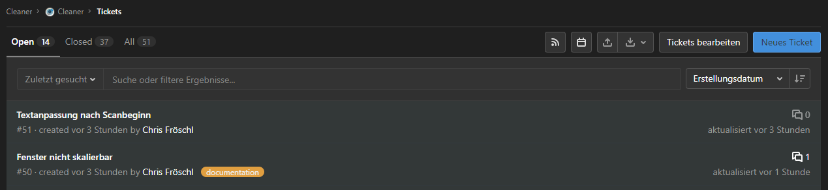
Auf der kommenden Seite dann einen Titel eingeben der den Bug beschreibt und nach Belieben noch eine Beschreibung hinzufügen.
Schließlich auf „Create ticket“ klicken und das Ticket wird erstellt.

